**Programador de tareas**

El **Programador de tareas** (Windows + R : taskschd.msc) es un componente de Microsoft Windows que brinda la capacidad de programar el **inicio de programas o scripts** en tiempos predefinidos o después de intervalos de tiempo especificados.

**Ejercicios**

Programar una tarea que lance un script. ¡Describir mediante pantallazos cómo está hecho!

************************************************************************************************

1- Programar una tarea **al iniciarse el equipo**:

Hacer un script que tenga un menú con 2 opciones:

* 1-ABRIR LA PÁGINA WEB DEL CENTRO
* 2-SABER TU DIRECCION ‘IP’
* 3-SALIR

TAREA:

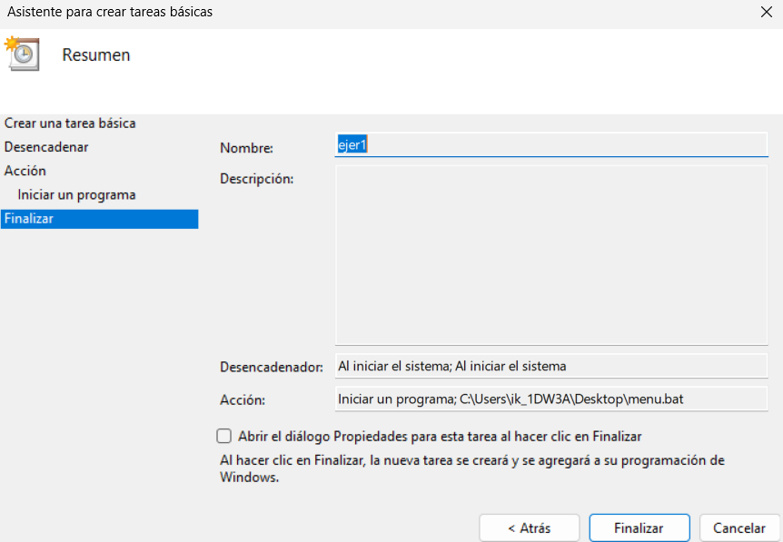

SCRIPT:

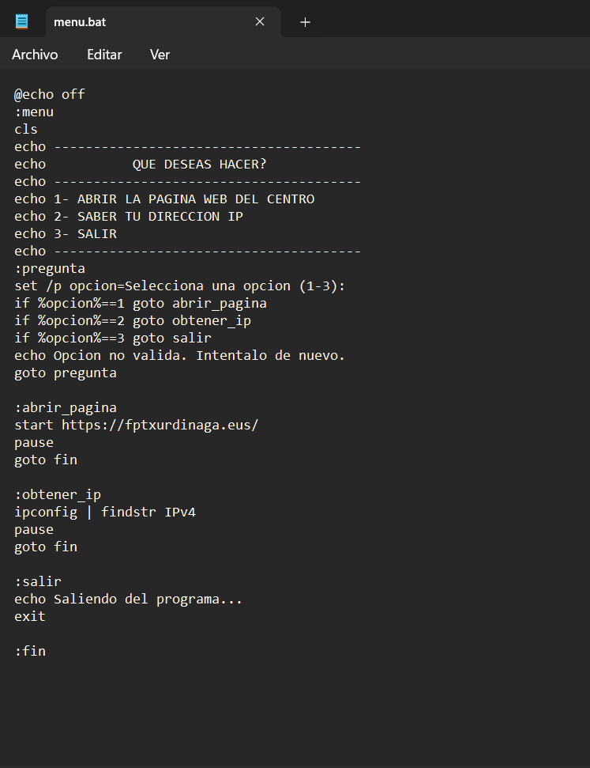

2- Programar una tarea **al iniciar sesión**:

Script que realice una copia de seguridad de una carpeta (**robocopy.exe**) y mediante un script.

ROBOCOPY source destination [file [file]...] [options]

<https://www.computerhope.com/robocopy.htm>

3- Programar una tarea **semanalmente, los domingos a las 23:59**:

Script que realice la desfragmentación del disco, semanalmente.(**Defrag.exe**)

<https://sourcedaddy.com/windows-7/the-defrag-exe-command-line-tool.html>

Defrag <volume> | /C | /E <volume> [/A | /X | /T] [/H] [/M] [/U] [/V]

For example, the command defrag C: /X /V would defragment the C: volume, perform free space consolidation, and provide verbose output.

4- Programar una tarea **cada día a la misma hora**:

Script para abrir, dejar pasar 2 minutos (timeout: <https://ss64.com/nt/timeout.html> ) y cerrar (taskkill) un archivo Excel

5- Programar una tarea **todos los días a las 21:00**:

Script para apagar el ordenador.

6- Borrar archivos de la carpeta descargas cada 30 días: (<https://www.howtogeek.com/201930/how-to-automatically-delete-files-in-your-download-folder-on-a-schedule/> )

7-Crear un Script con la siguiente funcionalidad:

Al ejecutar el script nos mostrará un pequeño menú:

7.1.- Crear Carpeta (mkdir): Al seleccionar esta opción, limpiará la pantalla (cls), y mostrará un mensaje para que metamos el nombre de la carpeta por el teclado. Una vez la carpeta esta creada, mostrará otro mensaje informándonos de la creación de la carpeta. Tras pulsar una tecla para continuar, volverá al menú de inicio.

7.2.- Apagar el ordenador (**shutdown** <https://todohacker.com/tutoriales/lenguaje-batch>): Limpiará la pantalla, mostrará un mensaje de confirmación donde nos preguntará si queremos apagar el ordenador. Si le decimos que SI seguido se apaga el ordenador, si le decimos NO volverá al menú de inicio.

7.3.- Mostrar IP Ordenador: Limpiará la pantalla, mostrará la IP del ordenador y se quedará en espera hasta que pulsemos cualquier tecla. Volverá al menú de inicio.

7.4.- Calculadora: Al seleccionar esta opción, limpiará la pantalla, y mostrará un mensaje para que metamos un número(año). A continuación, nos calculara cuantos años tenemos. Tras pulsar una tecla para continuar, volverá al menú de inicio.

Pista para sacar el año actual:

<https://www.blai.blog/2021/06/escribir-fecha-actual-en-cmd.html>

C:\Users\Marta>echo %date:~6,4%

2023

5.5.- Salir: Solo cuando expresamente elijamos esta opción, terminará de ejecutarse el Script.